2024 ART KAOHSIUNG 高雄藝術博覽會
中文報名表

展覽概要
公眾展期 | 2024. 11. 29 - 2024. 12. 01 | 貴賓預展 | 2024. 11. 28
展覽地點 | 駁二藝術特區P2、自行車倉庫｜高雄市鹽埕區大勇路 1 號
主辦單位 | 大苑藝術會展有限公司｜台北市萬華區西園路二段 152 號 4 樓

保證金匯款帳戶
銀 行 | 台北富邦雙園分行 | 銀行代碼 | 012
戶 名 | 大苑藝術會展有限公司 | 帳 號 | 8211-0000-446-261

報名參展 | 倉庫 ( P2 / 自行車倉庫 ) | 展位號碼 | 展位數
志願1
志願2
志願3
優惠專案
凡 2023 ART KAOHSIUNG高雄藝術博覽會之參展商享有展位費９折優惠。 |  |  | □ 是 □ 否

茲同意遵守報名表及簡章內所有規章條款，並給付保證金新台幣 6,000 元整，報名此屆高雄藝術博覽會。

參展單位名稱（簽章）：
負責人姓名（簽章）：
日期：西元 年 月 日

*歡迎使用電子簽章。亦可列印並簽章後，掃描成電子檔或拍照寄回。

參展單位基本資料
英文名稱(請注意大小寫) |  |  | 中文名稱
城市(英) | 城市(中) |  | 國家(英) |  |  | 國家(中) |  | 成立時間(西元年)
地址(英) |  |  | 地址(中) |  |  |  |  | 郵遞區號(六碼)
EMAIL |  |  | 電話(例 +886 2 2578 0259) |  |  |  | 官方網站
Instagram / Meta ( FaceBook )
負責人姓名 (英，例 Mei CHANG) |  | 姓名(中) |  | 負責人手機 |  |  | 負責人EMAIL
主要聯絡人姓名 |  |  | 聯絡人手機 |  |  |  | 聯絡人EMAIL
公司登記名稱(發票抬頭) |  |  |  |  | 統一編號
帳單地址(若與畫廊地址不同) |  |  |  |  | 貴賓卡與票券寄送地址/寄放櫃檯

報名注意事項
✓ | 報名資料清單
 | - 報名表填寫與簽章
 | - 參展單位基本資料
 | - 保證金新台幣 6,000元整匯款單據圖檔
報名須知
- 請提供完整報名資料，並附件相關作品圖檔或影像。若報名資料不完整者，得不予受理。
- 請填寫3個展位志願及數量。若報名時志願一已額滿，將安排志願二，以此類推。
- 請確認資料內容正確。主辦單位有權使用相關資料及圖檔於所有印刷項目或相關宣傳露出。
- 請自行留存所有檔案。主辦單位收受資料後，不予退還。
- 過大檔案可透過雲端資料夾傳送，如 wetransfer.com、dropbox.com、google drive。
- 繳費時應繳交保證金與展位費全額。匯費請自行吸收。
- 主辦單位將於收到報名表後，5個工作日內電郵回覆確認。若逾期未獲回覆者，請聯繫我們。
- 主辦單位將於審核報名資料後決定參展名單，若資格不符者，得不予參展。
- 主辦單位將於入選後另行通知選位方式。
- 主辦單位對於展覽執行保有最終決定權。
報名方式
請完成電子報名表後寄至 art.kaohsiung@gmail.com，主旨設為「畫廊名稱_報名2024 ART KAOHSIUNG 高雄藝術博覽會」，並同時繳交保證金新台幣 6,000元整。
主辦單位
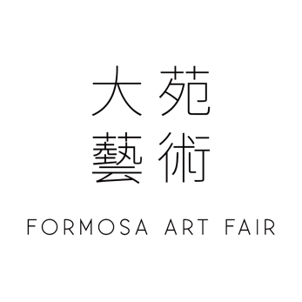
FORMOSA ART FAIR CO., LTD. 大苑藝術會展有限公司
4F., No. 152, Sec. 2, Xiyuan Rd., Wanhua Dist., Taipei City 108025 , Taiwan (R.O.C.)
108025 ​台北市萬華區西園路二段152號4樓
VAT 45008490 T +886-2-25780259 F +886-2-25780219
E formosaartfair.co.ltd@gmail.com W www.art-formosa.com

展位總覽
展區 | 標準展位 | 展位數 | 價格
P2、自行車倉庫 | 21.6 平方米  ( 寬 3.6 x 長 6 x 高 3.6 ) | 35 個 | 新台幣 140,000元
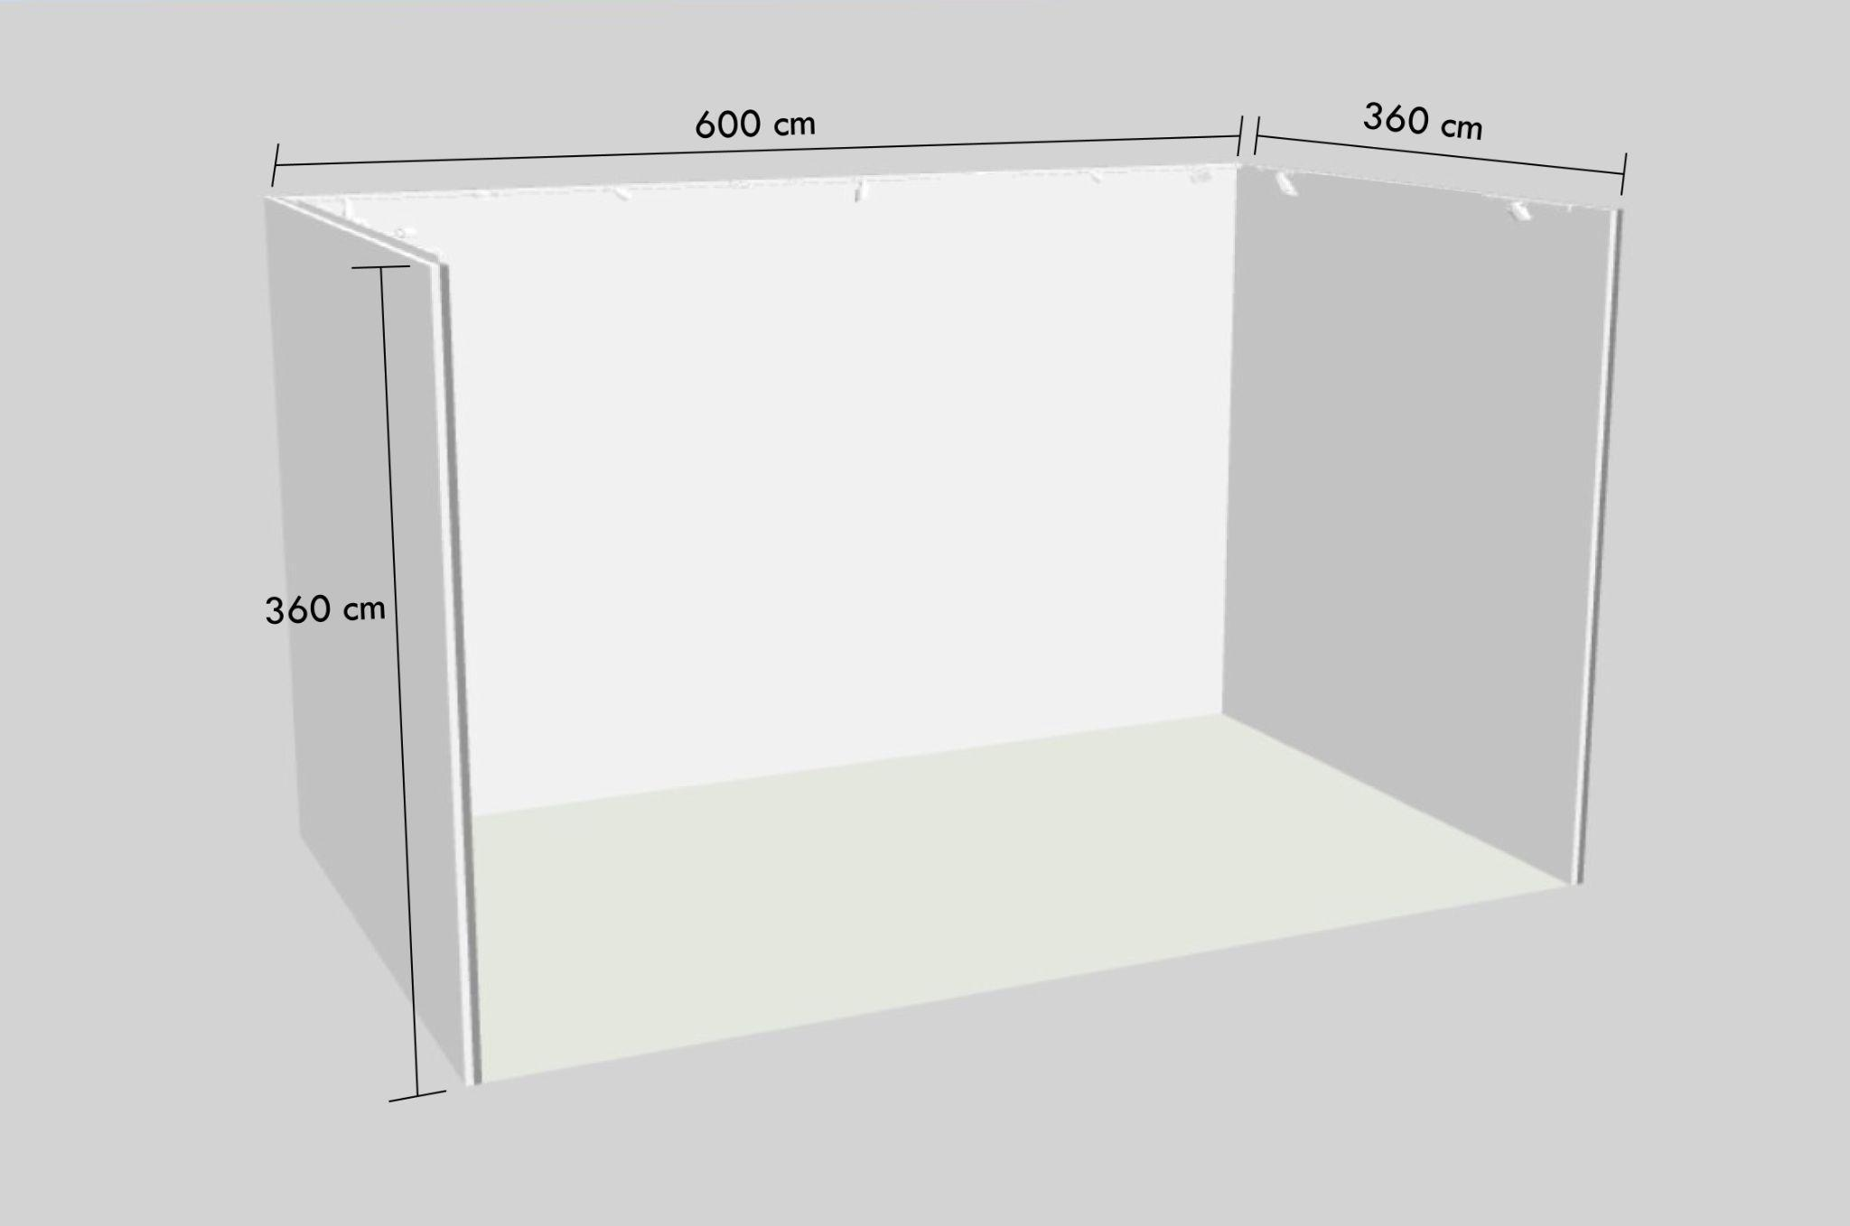 |  | 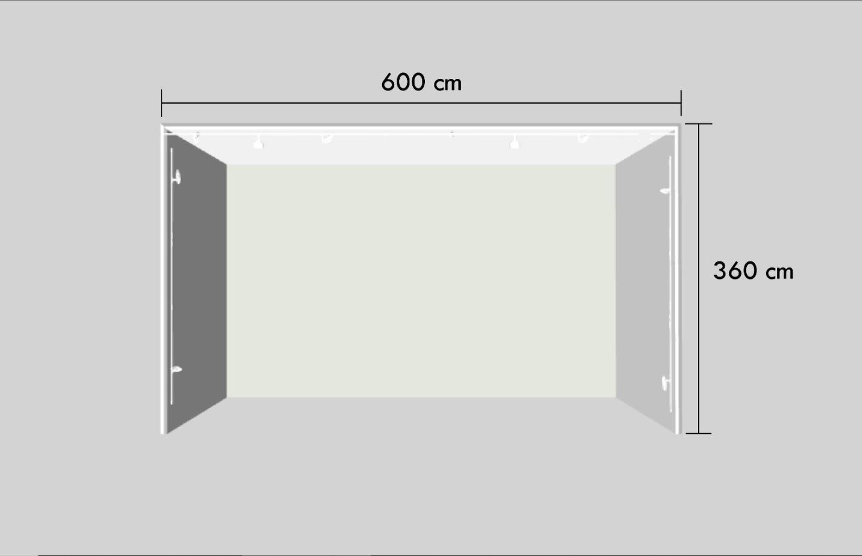
展區 | 特殊展位 | 展位數 | 價格
P2、自行車倉庫 | 17.28 平方米  ( 寬 3.6 x 長 4.8 x 高 3.6 ) | 25個 | 新台幣 90,000元
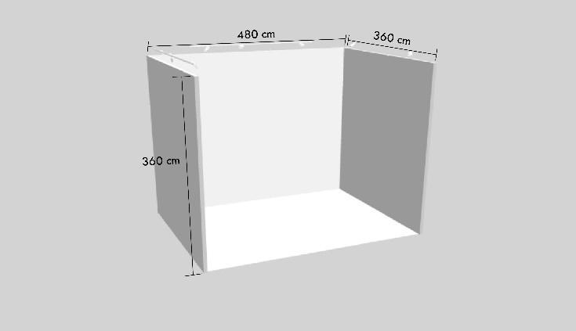 |  | 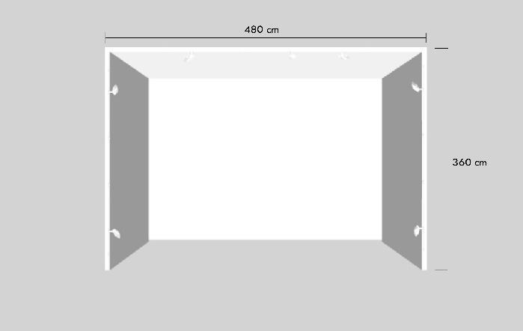
I. 所有價格需另外酌收5%稅金。
展位配備
I. 標準展位：展板11片、投射燈8個。
- 每一畫廊訂購1至2個展位贈送指定飯店雙人房1間5晚。若訂購3個以上展位贈送指定飯店雙人房2間。
- 每一展位免費刊登專刊乙頁。
- 每一展位獲得:藏家邀請函5張、貴賓邀請函20張、一日票20張、展商證4張、專刊5本。
II. 特殊展位：展板10片、投射燈7個。
- 每一展位免費刊登專刊乙頁。
- 每一展位獲得貴賓邀請函20張、一日票20張、展商證4張、專刊5本

重要日程
2024 年 8 月 15 日（四） | 報名截止日及保證金繳交  - 參展單位需繳交報名表與保證金新台幣 6,000元，始完成報名。  - 未錄取者之保證金，於扣除行政作業費用後返還。  - 錄取後己意退出者，保證金不予返還。
2024 年 8 月 | 申請確認  主辦單位將在收到申請表後，電郵回覆確認，若您在申請後5個工作天未收到確認回覆，請直接與我們聯繫。  電郵信箱為： art.kaohsiung@gmail.com
2024 年 9 月 3 日 (二) | 評選結果通知  主辦單位將會以電郵通知審核結果，並同時發送請款單據以及專刊暨媒體資料表，參展商收到參展確認函後，請於10個工作天內全額支付費用確認參展資格。
2024 年 9 月 18 日（二） | 展位費及媒體資料表繳交截止日  1. 為確保參展資格及權益，請付清款項並按時提交專刊暨媒體資料表。  2.付款日期以銀行電匯單或支票開立日期為準。  3.若未按期付清展位費者，主辦單位有權取消其參展資格。

會展資訊
2024 年 11 月 27 日（三） 10：00 - 22：00 | 佈展
2024 年 11 月 28 日（四） 08：00 - 12：00 | 佈展
2024 年 11 月 28 日（四） 14：00 - 20：00 | 藏家預展
2024 年 11 月 28 日（四） 15：00 - 20：00 | 貴賓預展
2024 年 11 月 28 日（四） 18：00 - 20：00 | 開幕酒會
2024 年 11 月 29 日（五） 11：00 - 19：00 | 公眾展期
2024 年 11 月 30 日（六） 11：00 - 19：00 | 公眾展期
2024 年 12 月 1 日（日） 11：00 - 19：00 | 公眾展期
2024 年 12 月 1 日（日） 19：00 - 22：00 | 卸展
2024 年 12 月 2 日（一） 08：00 - 12：00 | 卸展

